Рабочий лист 3
Изобразительное искусство, 2 класс
Тема: «Виды изобразительного искусства»
Задание 1. Рассмотрите портреты Сергея Павловича и Нины Ивановны.

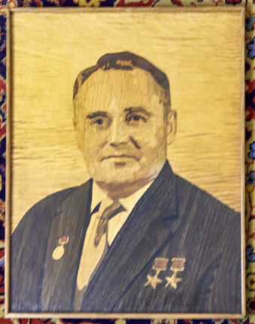 | 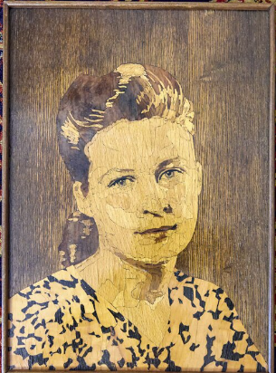

Какой из портретов хранится в кабинете Сергея Павловича Королёва? Отметьте этот портрет галочкой ().

Эти портреты выполнены в технике интарсии по дереву.

Интарсия – это фигурное изображение, узоры из пластинок дерева, разных по текстуре, цвету, врезанных в деревянную поверхность.

Задание 2. Изучите дарственную надпись к портрету Сергея Павловича.

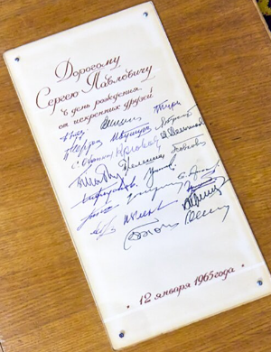

К какому празднику был преподнесён подарок?

Сколько коллег поздравило Королёва этим подарком?

Сколько лет исполнилось Сергею Павловичу в этот день?

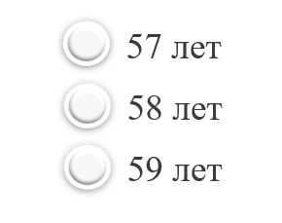

Задание 3. Найдите на плане и отметьте галочкой () помещение, где хранится портрет Нины Ивановны. Осмотрите второй этаж и найдите помещение, в котором хранится портрет Сергея Павловича. Отметьте крестиком (х) это помещение на плане.

Задание 4. В холле первого этажа у деревянной лестницы стоит символичный подарок первых космонавтов главному конструктору.
Определите, к какому виду изобразительного искусства относится этот подарок.
Составьте карточку-подпись к данному экспонату.

_____________________________________

Скульптор ______________________________________

Какие ещё произведения искусства вы видите в холле?
________________________________________________

Задание 5. Осмотритесь в гостиной и столовой. К какому жанру относятся картины, которые украшают эти помещения?

Что изображается на пейзажах?

Сергей Павлович Королёв любил сидеть в гостиной в кресле под картиной Михаила Клодта «Берёзовая аллея», которую приобрёл в 1962 году. Удобно расположившись в нём с книгой, Сергей Павлович говорил жене: «Я в лес пошёл». Это означало, что учёный хочет немного побыть в одиночестве.
Это интересно

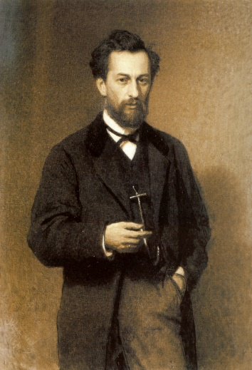
Михаил Константинович Клодт родился в Петербурге в художественно одаренной семье: его отец занимался гравюрой по дереву, дядя Петр Карлович был выдающимся скульптором, его знаменитые скульптуры «Укрощение коней» на Аничковом мосту стали символом Санкт-Петербурга, двоюродный брат – известный живописец.
Живя среди художников, Михаил почувствовал тягу к искусству. В Императорской Академии художеств Клодт изучал пейзажную живопись.
Картины Михаила Клодта отличались особым реализмом изображения, безукоризненным рисунком со скрупулёзной проработкой деталей, мастерством перспективных решений, строгостью и стройностью композиции. Он стремился «одушевить» природу.

Задание 6. Рассмотрите схему, рассказывающую о видах произведений искусства, которые украшают дом Сергея Павловича Королёва, и дополните её стрелками.

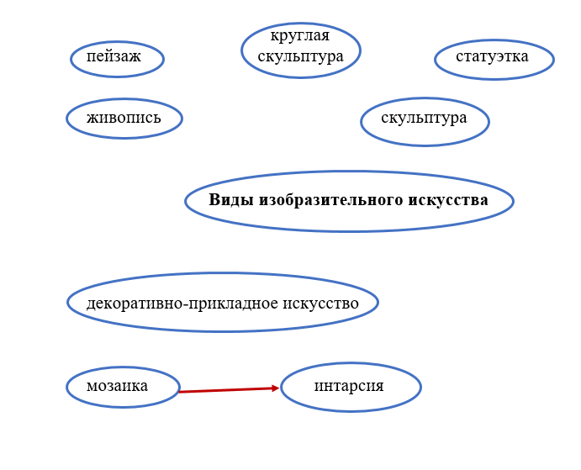

Задание 7. Сделайте набросок рисунка (карандашом) одного из пейзажей в гостиной или столовой (срисовывание).

